**CE281** *Scheda creata il 25 settembre 2025*

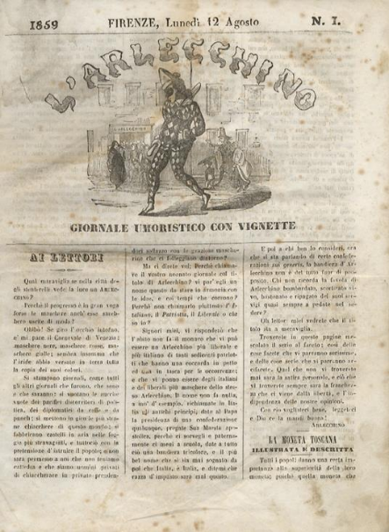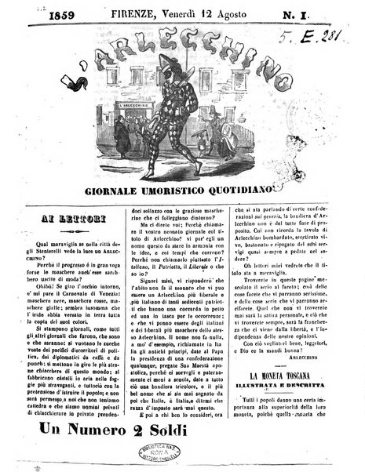

**Descrizione bibliografica**

L'\***Arlecchino** : giornale umoristico quotidiano. - N. 1 (12 agosto 1859)-n. 220 (21 febbraio 1861); 2. serie, n. 1 (4 marzo 1861)-n. 93 (11 ottobre 1861); anno 1, n. 1 (luglio 1868)-anno 8 (1874). – Firenze : [s.n.], 1859-1874 (Modena : Soliani). – 10 volumi : ill. ; 29 cm. ((Irregolare; poi trisettimanale; dal 1868 settimanale. – Sottotitolo dal 1868: giornale umoristico illustrato con caricature. – Direttore responsabile: Enrico Soliani. – Stampatore dal 1868: Stabilimento tipografico A. de Clemente. – Dimensioni dal 1868: 39 cm. - TO00177071; CFI0370821; UM10222139

Soggetto: Satira politica – Firenze – 1859-1874

1. **Copie digitali** [1859-1861](http://digitale.bnc.roma.sbn.it/tecadigitale/emeroteca/classic/TO00177071); [1859-1861](https://archive.org/search?query=creator%3A%22Arlecchino+giornale+umoristico+quotidiano%22)

**Informazioni storico-bibliografiche**

Cessò nel 61, li ottobre, per risorgere nel 68; ma delle sue risurrezioni e mutamenti non dobbiamo occuparci. *Rondoni, p.130*

**Note e riferimenti bibliografici**

• I *[giornali umoristici fiorentini del triennio glorioso : 1859-61 / Giuseppe Rondoni. - Firenze : G. C. Sansoni, 1914, Capitolo 7., p.128-150](https://www.google.com/url?sa=t&source=web&rct=j&opi=89978449&url=https://www.mori.bz.it/Umorismo/Rondoni%2520-%2520Giornali%2520umoristici%2520fiorentini.pdf&ved=2ahUKEwi07Lb0x_qPAxWEnf0HHd7pICMQFnoECDAQAQ&usg=AOvVaw1IWIyOtNmT5WG2ZAWI8Pax)